DOC 28/12/2021 - pp. 01, 03 a 05

LEI Nº 17.728, DE 27 DE DEZEMBRO DE 2021
(PROJETO DE LEI Nº 669/21, DO EXECUTIVO, APROVADO NA FORMA DE SUBSTITUTIVO DO LEGISLATIVO)

Estima a receita e fixa a despesa do Município de São Paulo para o exercício de 2022.

RICARDO NUNES, Prefeito do Município de São Paulo, no uso das atribuições que lhe são conferidas por lei, faz saber que a Câmara Municipal, em sessão de 17 de dezembro de 2021, decretou e eu promulgo a seguinte lei:

Art. 1º Esta Lei estima a receita e fixa a despesa do Município de São Paulo para o exercício de 2022, compreendendo, nos termos do § 5º do art. 137 da Lei Orgânica do Município de São Paulo:
I - o orçamento fiscal referente aos Poderes Executivo e Legislativo, seus Fundos Especiais, Órgãos e Entidades da Administração Direta e Indireta;
II - o orçamento de investimentos das empresas em que o Município, direta ou indiretamente, detenha a maioria do capital social com direito a voto.
Parágrafo único. As rubricas de receita e os créditos orçamentários constantes desta Lei e dos quadros que a integram estão expressos em reais, a preços correntes de 2022.

Seção I
Do Orçamento Fiscal Consolidado

Art. 2º Os Orçamentos Fiscais dos Poderes do Município, seus Fundos Especiais, Órgãos e Entidades da Administração Direta e Indireta, para o exercício de 2022, discriminados nos Anexos desta Lei, estimam a receita e fixam a despesa em R$ 82.758.515.690 (oitenta e dois bilhões, setecentos e cinquenta e oito milhões, quinhentos e quinze mil e seiscentos e noventa reais).

Art. 3º A receita total estimada do Orçamento Fiscal, de acordo com a legislação em vigor, está assim distribuída:

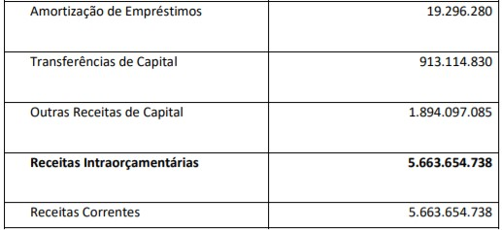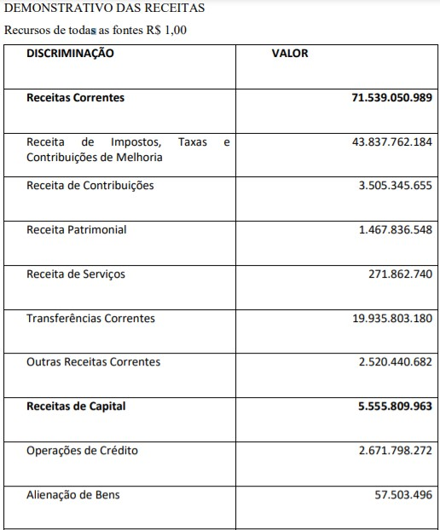
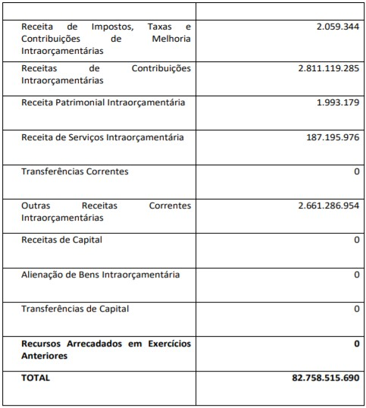

Art. 4º A despesa do Orçamento Fiscal está fixada com a seguinte distribuição institucional:

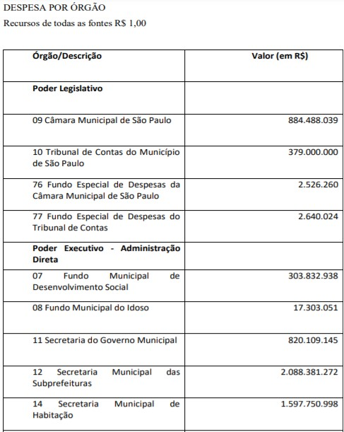
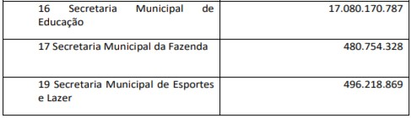
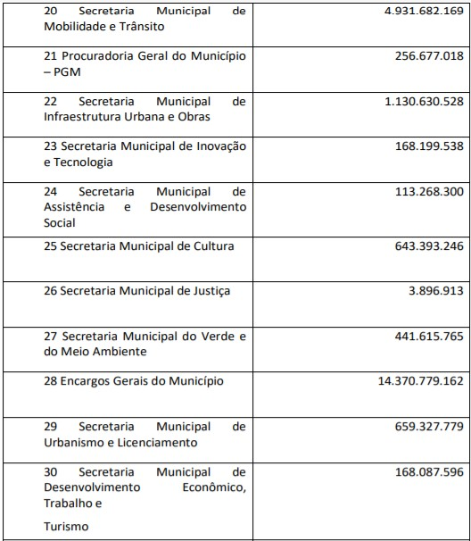
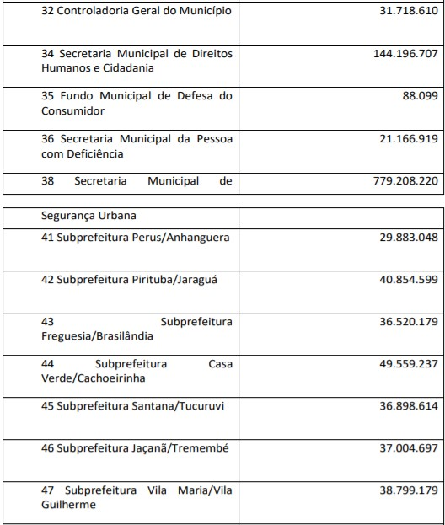
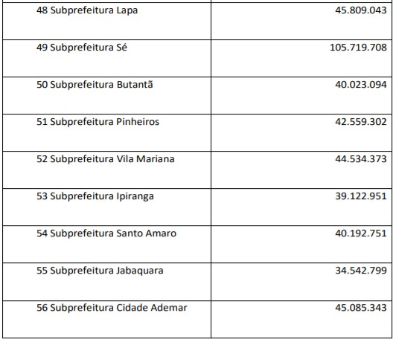
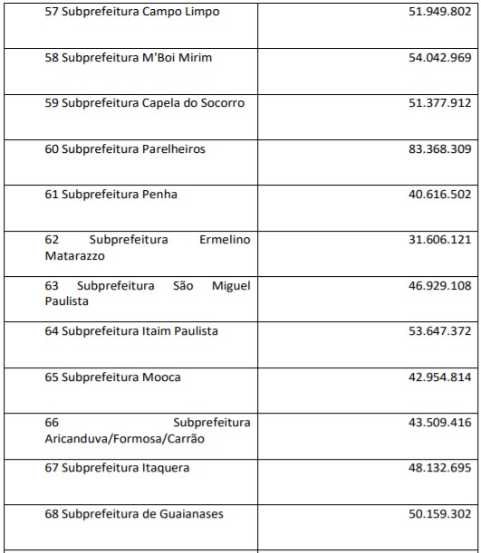
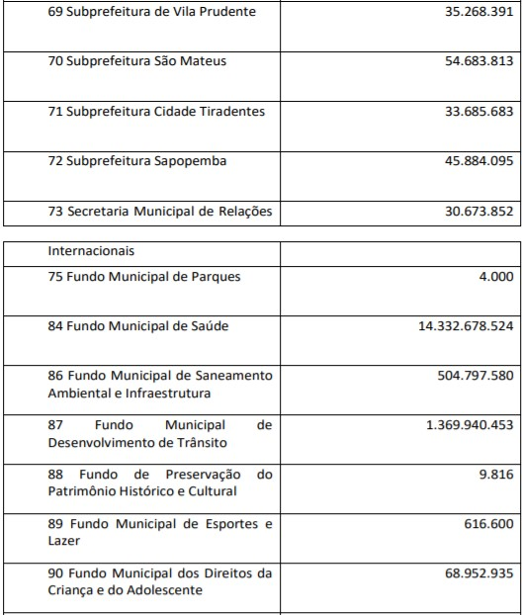
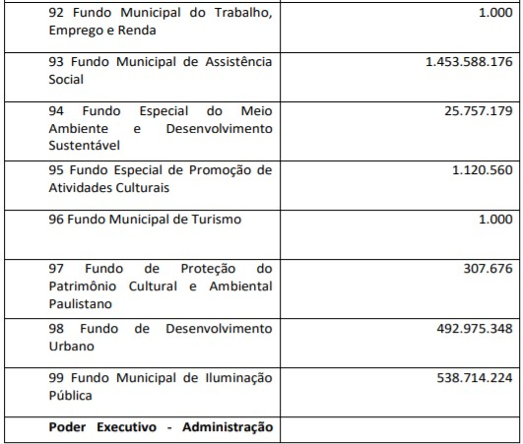
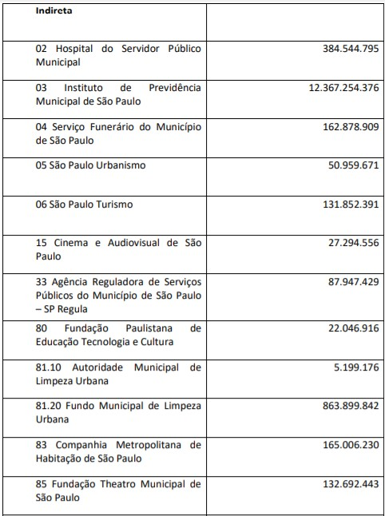
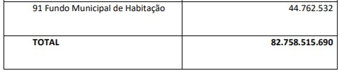

Seção II
Do Orçamento de Investimentos das Empresas

Art. 5º A despesa total das empresas, nela incluída a de investimentos, com recursos próprios, de terceiros e do Tesouro Municipal, para o exercício de 2022, está fixada em R$ 11.794.129.233 (onze bilhões, setecentos e noventa e quatro milhões, cento e vinte e nove mil e duzentos e trinta e três reais), com a seguinte distribuição:

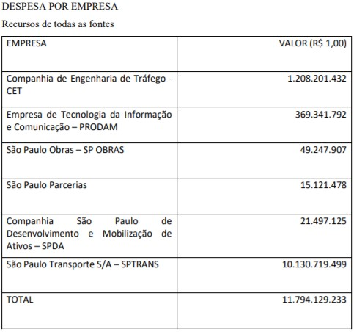

Seção III
Da Autorização para a Contratação de Operação de Crédito

Art. 6º Fica o Executivo autorizado a contratar operações de crédito no País e no exterior, expressamente previstas em lei aprovada pelo Legislativo, observado o disposto na Constituição Federal, nas resoluções do Senado Federal que disciplinam o endividamento dos municípios, na Lei Orgânica do Município de São Paulo e nas leis autorizativas das operações de crédito.
§ 1º As taxas de juros, os prazos, as comissões e os demais encargos serão os vigentes à época das contratações e das eventuais repactuações dos respectivos empréstimos, admitidos pelo Banco Central do Brasil, para registro de operações da espécie, obedecidas as demais prescrições e normas aplicáveis à matéria, inclusive as operações de crédito previstas na Lei nº 15.390, de 6 de julho de 2011, alterada pela Lei nº 15.687, de 27 de março de 2013.
§ 2º Os orçamentos do Município consignarão, anualmente, os recursos necessários ao atendimento das despesas relativas à amortização, juros e demais encargos decorrentes das operações de crédito a que se refere o caput deste artigo.
§ 3º Os recursos provenientes das operações de crédito serão consignados como receita no orçamento do Município, ficando a Secretaria Municipal da Fazenda autorizada a adotar as providências que se façam necessárias.
§ 4º Os prazos de carência e amortização poderão ser contratualmente repactuados perante a instituição financeira por iniciativa do Poder Executivo.

Seção IV
Da Autorização para Abertura de Créditos Adicionais

Art. 7º Fica o Poder Executivo autorizado, consoante § 7º do art. 137 da Lei Orgânica do Município de São Paulo, a abrir créditos adicionais suplementares por decreto, devidamente justificados, nos termos do que dispõe a Lei Federal nº 4.320, de 17 de março de 1964, para a Administração Direta, Indireta e seus Fundos Especiais, até o limite de 10% (dez por cento) do total da despesa fixada no art. 2º desta Lei.
§ 1º Poderão ser criadas novas estruturas de natureza de despesa (categoria econômica, grupo, modalidade e elemento de despesa) e fontes de recurso dentro de cada projeto, atividade ou operação especial.
§ 2º Sem prejuízo da adequação de que trata o caput deste artigo, fica o Poder Executivo autorizado a transpor, remanejar, transferir ou utilizar, total ou parcialmente, as dotações orçamentárias aprovadas na lei orçamentária e em créditos adicionais.

Art. 8º Ficam excluídos do limite estabelecido no art. 7º desta Lei os créditos adicionais suplementares:
I - abertos com recursos da Reserva de Contingência, em conformidade com o disposto no Decreto-Lei Federal nº 1.763, de 16 de janeiro de 1980;
II - destinados a suprir insuficiências nas dotações referentes ao serviço da dívida pública;
III - destinados a suprir insuficiências nas dotações dos Fundos Especiais decorrentes do recebimento de recursos extraordinários;
IV - destinados a suprir insuficiências nas dotações de pessoal;
V - destinados a suprir insuficiências nas dotações das funções Educação, Assistência Social, Saúde, Habitação, Saneamento e Transporte;
VI - com remanejamento de recursos entre órgãos da Administração Direta e Indireta;
VII - abertos com recursos de operações de crédito autorizadas e/ou contratadas durante o exercício;
VIII - abertos com recursos provenientes de emendas parlamentares estaduais ou federais;
IX - abertos com recursos provenientes do Orçamento do Estado de São Paulo para cobertura de quaisquer despesas;
X - destinados a suprir insuficiências nas dotações decorrentes da aplicação do art. 19 desta Lei.
Parágrafo único. Os recursos destinados ao pagamento do grupo de natureza de despesa de pessoal poderão ser remanejados para outras despesas, desde que, comprovadamente, os eventos que subsidiaram a previsão da despesa de pessoal não se concretizem.

Art. 9º Fica o Poder Executivo, observadas as normas de controle e acompanhamento da execução orçamentária, com a finalidade de facilitar o cumprimento da programação aprovada nesta Lei, autorizado a remanejar recursos entre despesas de mesmo grupo alocadas em atividades, projetos e operações especiais de um mesmo programa, sem onerar o limite estabelecido no art. 7º desta Lei.
Parágrafo único. Fica a critério do Poder Executivo autorizar a abertura de créditos adicionais suplementares, mediante portaria dos respectivos Titulares dos Órgãos, exclusivamente para os casos em que o elemento de despesa a ser suplementado ou anulado seja da mesma atividade, modalidade de aplicação e fonte, com a devida justificativa.

Art. 10. Fica o Poder Executivo autorizado a abrir créditos adicionais suplementares à conta de excesso de arrecadação, superávit financeiro ou produto de operações de crédito autorizadas nos termos do art. 43 da Lei Federal nº 4.320, de 1964.
Parágrafo único. O excesso de arrecadação ou superávit financeiro de recursos legalmente vinculados a finalidade específica serão utilizados exclusivamente para atender ao objeto de sua vinculação, conforme previsto no parágrafo único do art. 8º da Lei Complementar Federal nº 101, de 4 de maio de 2000.

Art. 11. Ficam a Mesa da Câmara Municipal de São Paulo e o Tribunal de Contas do Município de São Paulo, observadas as normas de controle e acompanhamento da execução orçamentária, com a finalidade de facilitar o cumprimento da programação aprovada nesta Lei, autorizados a suplementar, mediante ato próprio, sem onerar o limite estabelecido no art. 7º desta Lei, as dotações dos respectivos Órgãos e Fundos Especiais, desde que os recursos para cobertura sejam provenientes de anulação total ou parcial de dotações orçamentárias no âmbito de cada entidade, conforme estabelece o inciso II do art. 27 da Lei Orgânica do Município de São Paulo.
§ 1º Poderão ser criadas novas estruturas de natureza de despesa (categoria econômica, grupo, modalidade e elemento de despesa) e fontes de recurso dentro de cada projeto ou atividade, nas suplementações eventualmente realizadas nos termos do caput.
§ 2º As entidades referidas no caput deste artigo ficam autorizadas, mediante ato próprio, a abrir créditos adicionais suplementares às dotações dos respectivos Fundos Especiais à conta de excesso de arrecadação ou superávit financeiro no seu âmbito, conforme previsto no parágrafo único do art. 8º da Lei Complementar Federal nº 101, de 4 de maio de 2000, sem onerar o limite estabelecido no art. 7º desta Lei.
§ 3º Sem prejuízo da adequação de que trata o caput deste artigo, ficam a Câmara Municipal de São Paulo e o Tribunal de Contas do Município de São Paulo autorizados a transpor, remanejar, transferir ou utilizar, total ou parcialmente, as dotações orçamentárias aprovadas na lei orçamentária e em créditos adicionais.

Art. 12. As entidades da Administração Indireta ficam autorizadas a, por ato próprio, abrir créditos adicionais suplementares em suas dotações, até o limite de 10% (dez por cento), calculado sobre o total da despesa fixada para cada uma delas nos termos do disposto no art. 4º desta Lei.
§ 1º Aplicam-se, no que couber, a cada entidade, as disposições previstas no § 1º, do art. 7º, no art. 8º e no caput do art. 9º desta Lei.
§ 2º A abertura dos créditos previstos no caput deste artigo será precedida de análise da Secretaria à qual a entidade esteja vinculada e ratificada pela Secretaria Municipal da Fazenda.

Seção V
Das Disposições Finais

Art. 13. Para efeito do disposto no art. 9º da Lei Complementar Federal nº 101, de 2000, serão preservadas, prioritariamente, as dotações que atendam os critérios estabelecidos no § 2º do art. 41 da Lei de Diretrizes Orçamentárias de 2022 (Lei nº 17.595, de 10 de agosto de 2021).

Art. 14. Os compromissos assumidos pelas unidades deverão se limitar aos recursos orçamentários disponibilizados, em especial àqueles de natureza continuada.
Parágrafo único. Eventuais despesas realizadas sem a devida cobertura orçamentária deverão ser objeto de apuração de responsabilidade, sem prejuízo do disposto no § 3º do art. 41 da Lei de Diretrizes Orçamentárias de 2022 (Lei nº 17.595, de 2021).

Art. 15. Os órgãos aos quais estejam vinculadas entidades da Administração Indireta deverão acompanhar efetivamente as respectivas atividades e, em especial, coordenar o uso dos recursos autorizados nesta Lei.
Parágrafo único. As entidades da Administração Indireta, incluindo as fundações, as empresas públicas e as sociedades de economia mista, publicarão, no respectivo sítio na internet, em até 30 (trinta) dias, as receitas e despesas do mês anterior de forma detalhada.

Art. 16. Para cumprir o Programa de Trabalho estabelecido nesta Lei, os órgãos orçamentários da Administração Direta e Indireta poderão delegar competência entre si por meio de Nota de Transferência.
§ 1º A unidade cedente permanecerá responsável pelo mérito do Programa de Trabalho e a unidade executora pela respectiva execução orçamentária, com base nas normas de licitação em vigor.
§ 2º A transferência financeira na modalidade de aplicação 91 – Aplicação Direta Decorrente de Operação entre Órgãos, Fundos e Entidades Integrantes do Orçamento Fiscal, também poderá ser utilizada, mediante despacho decisório do titular do órgão cedente, declarando expressamente a delegação.

Art. 17. Durante a execução orçamentária, mediante controle interno, deverão ser identificados e avaliados os componentes de custos das ações, para dimensionar se os recursos orçamentários disponíveis comportarão eventual expansão ou geração de novas despesas.
§ 1º Sempre que a despesa pública puder ser executada com recursos vinculados, sua utilização deverá preceder a dos recursos livres do Tesouro Municipal.
§ 2º Os recursos correspondentes às outras fontes que não os da fonte livre do Tesouro Municipal deverão ser aplicados plenamente, com o acompanhamento e orientação das áreas centrais de orçamento, de finanças e dos negócios jurídicos, quando necessário, minimizando-se eventuais restituições e sanções.

Art. 18. Fica o Chefe do Poder Executivo autorizado a promover a adequação necessária das dotações orçamentárias constantes dos Anexos e Volumes desta Lei, para adaptá-las às alterações pertinentes da Lei nº 17.433, de 29 de julho de 2020, podendo, para tanto:
I - criar e remanejar dotações, projetos, atividades e operações especiais, de uma unidade orçamentária para outra, em consequência de modificações de denominações institucionais, fusão, cisão, extinção ou criação de órgãos e entidades, transferências de atribuições de uma unidade para outra, inclusive procedendo a sua adaptação nos códigos das unidades constantes da nova estrutura;
II - transferir receitas de uma unidade orçamentária para outra;
III - destinar recursos disponíveis de unidades extintas e/ou modificadas à unidade que recebeu nova atribuição ou acrescentá-los à reserva de contingência de recursos ordinários do Tesouro Municipal;
IV - outras providências necessárias à adequação da despesa e da receita à nova estrutura organizacional.
Parágrafo único. As alterações a serem efetuadas conforme o caput e incisos deste artigo deverão observar os limites da receita e despesa aprovados nesta Lei.

Art. 19. Eventuais saldos de dotações orçamentárias da Câmara Municipal de São Paulo e do Tribunal de Contas do Município de São Paulo, que não venham a ser utilizados por essas entidades, poderão ser oferecidos como fontes para a abertura de créditos adicionais pelo Poder Executivo.

Art. 20. (VETADO)

Art. 21. (VETADO)

Art. 22. Esta Lei entrará em vigor em 1º de janeiro de 2022.

PREFEITURA DO MUNICÍPIO DE SÃO PAULO, aos 27 de dezembro de 2021, 468º da fundação de São Paulo.
RICARDO NUNES, PREFEITO
JOSÉ RICARDO ALVARENGA TRIPOLI, Secretário Municipal da Casa Civil
EUNICE APARECIDA DE JESUS PRUDENTE, Secretária Municipal de Justiça
Publicada na Casa Civil, em 27 de dezembro de 2021.

Publicado no DOC de 28/12/2021 – pp. 01, 03 a 05

RAZÕES DE VETO
PROJETO DE LEI Nº 669/21
OFÍCIO ATL SEI Nº 056856110
REF.: OFÍCIO SGP-23 Nº 1406/2021

Senhor Presidente,

Por meio do ofício acima referenciado, essa Presidência encaminhou à sanção cópia do Projeto de Lei nº 669/21, aprovado em sessão de 17 de dezembro de 2021, de autoria deste Executivo, que estima a receita e fixa a despesa do Município de São Paulo para o exercício de 2022.
No entanto, o projeto de lei aprovado não possui condições de ser sancionado em sua integralidade, devendo ser vetados os artigos 20 e 21, na conformidade das razões a seguir explicitadas.
Com efeito, o artigo 20 dispõe sobre recursos incertos e representa redução potencial das despesas não-primárias previstas no projeto original em benefício de despesas primárias, podendo comprometer as metas fiscais fixadas na Lei de Diretrizes Orçamentárias. A destinação das verbas obtidas de
eventuais acordos judiciais deverá obedecer as prioridades e projetos elencados no Plano Plurianual (2022-2025) e no Programa de Metas (2021-2024), instrumento que, conforme disposto no artigo 69-A da Lei Orgânica deste Município, contém as prioridades, as ações estratégicas, os indicadores e metas quantitativas para cada um dos setores da Administração Pública Municipal, Subprefeituras e Distritos de São Paulo. Ademais, o inciso IV do mesmo artigo 20 esbarrou na impossibilidade de se propor qualquer valorização salarial apenas para os servidores admitidos vinculados à Lei nº 16.119, de 13 de janeiro de 2015, pois os estudos de tal valorização salarial deveriam abranger, necessariamente, os servidores efetivos submetidos ao mesmo regime jurídico, respeitado o processo de negociação salarial, no qual têm assento as entidades representativas do funcionalismo.
Por derradeiro, o texto do artigo 21 conflita com os comandos veiculados pelos artigos 165, § 8º, da Constituição Federal, e 137, § 7º, da Lei Orgânica deste Município, segundo os quais a lei orçamentária anual não conterá dispositivo estranho à previsão da receita e à fixação da despesa, não se incluindo na proibição a autorização para abertura de créditos suplementares e contratação de operações de crédito, ainda que por antecipação de receita, nos termos da lei.
Ante o exposto, evidenciada a motivação que me conduz a apor veto aos artigos 20 e 21 do Projeto de Lei nº 669/21 e com fundamento no artigo 42, § 1º, da Lei Orgânica do Município de São Paulo, devolvo o assunto ao reexame dessa Colenda Casa Legislativa.
Por fim, renovo a Vossa Excelência os meus protestos de elevado apreço e consideração.

RICARDO NUNES, Prefeito
Ao Excelentíssimo Senhor
MILTON LEITE
Vereador Presidente da Câmara Municipal de São Paulo

Publicado no DOC de 28/12/2021 – p. 08

